



Crédits photo : Stephan Meyer

**Créé en 2008 par l’ESSEC et la MAIF puis essaimé au niveau national par la FÉDÉEH, le programme PHARES a démarré sur l’Académie de Montpellier à la rentrée 2012.**

**Notre  constat :**

Malgré un cadre législatif favorable, **des inégalités persistent dans l’accès aux études supérieures** **pour les jeunes en situation de handicap**. Nombreux sont ceux qui, malgré un potentiel avéré, **limitent leur ambition**, interrompent leur scolarité ou s’orientent vers des études qui ne reflètent pas leurs réelles capacités.

**Les principaux freins identifiés sont :**

* le manque de confiance en soi et en l’avenir,
* des difficultés méthodologiques,
* le manque d’information sur les filières et les métiers accessibles,
* des représentations stéréotypées de la personne handicapée.

**Notre mission :**

**Favoriser l’accès aux études supérieures pour les jeunes handicapés en leur apportant les clés pour envisager et réussir des études à la hauteur de leur potentiel, dans la voie qu’ils auront choisie.**

**Nos objectifs :**

* **Valoriser les atouts** des jeunes handicapés et développer chez eux des **compétences transversales** qui leur seront utiles quel que soit leur projet d’études :

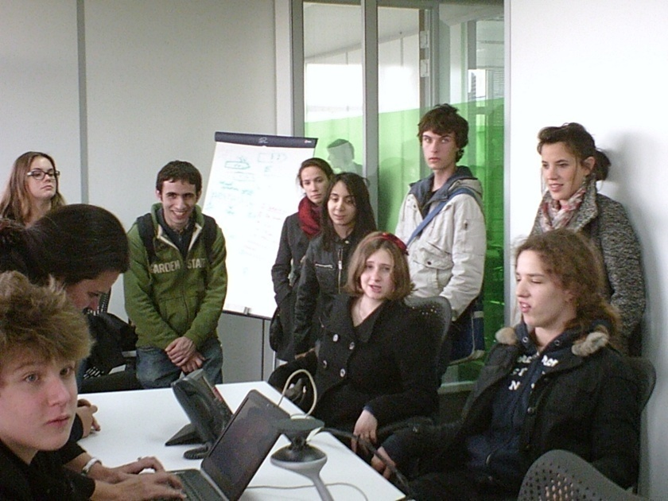

* **Transférer** ces compétences dans le cadre scolaire,
* Leur proposer un ensemble d’activités qui ne relèventni du champ scolaire, ni du champ médical, ni du champ familial : **une aventure unique qui leur est propre**, en harmonie bien sûr avec toutes ces parties prenantes,
* Leur apprendre à **communiquer sur leur handicap** et à **s’emparer des adaptations** nécessaires pour optimiser leur parcours de formation,
* Les aider à se constituer et à entretenir un **réseau de relations** qui leur permettra d’avancer,
* **Offrir** par ailleurs **aux étudiants**, futurs diplômés des universités et des grandes écoles, l’occasion de :
* Vivre une **expérience humaine riche**,
* **Changer leur regard** sur le handicap grâce à la rencontre avec des jeunes handicapés,
* **Acquérir des compétences** utiles pour recruter ou accueillir plus tard un travailleur handicapé dans leurs équipes,
* **Contribuer** à l’amélioration de l’Egalité de Chances dans notre pays.

7 axes de travail

Outils et méthodologie

Techniques d’expression

Travail en équipe

**Un complément aux enseignements scolaires**

Découverte des filières et aide à l’orientation

Ouverture culturelle

Suivi individuel

Découverte de l’entreprise et des métiers

**En 2015-2016 :**

**Le programme est présent dans 14 académies, porté par 21 établissements supérieurs**

**A qui s’adresse le programme PHARES ?**

Le programme s’adresse à des élèves :

* + En situation de handicap, **tous handicaps confondus**
  + **Scolarisés** **en milieu ordinaire** à partir de la classe de troisième jusqu’à la terminale,
  + **Qui se destinent à un baccalauréat** général, technologique ou professionnel
  + **Volontaires et motivés** pour participer à toutes les activités proposées.

**Que proposons-nous ?**

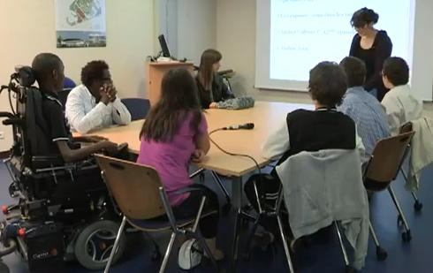

**Séance de tutorat**

Il s’agit d’un **accompagnement dans la durée** – de la 3ème jusqu’à l’entrée dans le supérieur – qui repose principalement sur du **tutorat étudiant, hebdomadaire et collectif** :

- des groupes de **5 à 8 jeunes** du même niveau de classe encadrés par **2 étudiants-tuteurs volontaires ou plus, formés et accompagnés** tout au long de l’année.

- les séances de tutorat durent **2h chaque semaine** et ont lieu **sur le campus de Montpellier Business School,** le samedi matin de 10h à 12h sauf pendant les vacances scolaires.

- lors de ces séances, **différents ateliers sont proposés** aux jeunes sous forme de jeux, débats, travaux en équipe, témoignages d’étudiants ou de professionnels, etc.

D’autres activités viennent compléter ces séances de tutorat tout au long de l’année : **sorties culturelles, visites d’entreprises, activités sportives, etc**.

**Toutes les activités proposées ainsi que les transports sont gratuits pour les familles.**

**Sur Montpellier**

**en 2018-2019**

**11 jeunes accompagnés**

**7 étudiants tuteurs**

[www.programme-phares.fr](http://www.programme-phares.fr/)

**Contacts à Montpellier Business School :**

**Sophie FOURNIALS – 04 67 10 27 61**

[s.fournials@montpellier-bs.com](mailto:s.fournials@montpellier-bs.com)

**Nadège ORTIZ-BORYS – 04 67 10 60 22**

[n.ortiz@montpellier-bs.com](mailto:n.ortiz@montpellier-bs.com)

[Le Programme PHARES en images](http://www.youtube.com/watch?v=CZ0RdriuqaA)









